ESTADO DO RIO GRANDE DO NORTE
CÂMARA MUNICIPAL DE SÃO JOÃO DO SABUGI

REQUERIMENTO Nº. 009/2025

Requeiro a V. Ex.ª, com base no artigo 154 do Regimento Interno e ouvido o plenário desta casa, requer que seja enviado ofício à Secretaria Municipal de Assistência Social, solicitando que envie ofício ao Governo Federal, solicitando a construção de 100 casas para atender as necessidades das pessoas mais carentes no nosso município.

JUSTIFICATIVA EM PLENÁRIO

Sala das Sessões, em 26 de fevereiro de 2025.

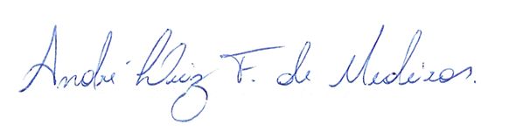

___________________________________________________________
CARLOS EDUARDO FLORÊNCIO DE MEDEIROS FERNANDES
VEREADOR - AUTOR

